**"ضرورت آشنایی معلمان با سواد های چندگانه در تدریس اثر بخش"**

**سید مجید هاشمی طغرالجردی[1]**

**فاطمه کوثر[2]**

**چکیده**

همه گیری جهانی کرونا در کنار همه مشکلات و سختی هایی که به همراه داشته است، اهمیت و ضرورت برخی از داشته های مغفول ما را نیز برایمان بیشتر روشن کرده است. از جمله این داشته های مغفول می توان به سلامتی، تعاملات اجتماعی، احساس امنیت و آرامش، و نیز فناوری های نوین در دسترس اشاره کرد. همه این نعمت ها، در گذشته به خوبی در دسترس ما بودند ولی چه بسا که قدر بسیاری از آن ها را نمی دانستیم و در نتیجه، از آنها به خوبی نیز استفاده نمی کردیم. در این شرایط و آموزش مجازی وجودمعلمان اثربخش می تواند در امر یادگیری نقش به سزایی داشته باشد معلمانی که کارهایشان به خوبی سازمان یافته و آماده است. از وقت و زمان خود به خوبی استفاده می کنند و می کوشند تا برنامه خود را از قبل تنظیم نمایند. برای تغییر دادن موضوع بحث و گفتگو از لحظه ها استفاده می کنند یعنی در کلاس فعالیت های متنوعی را می توانند بعنوان بهانه ای برای یادگیری تلقی کنند, پس می توانند کلاس را به صورت زنده, شاد و فعال اداره کنند چنین معلمانی با این قابلیت توانایی مدیریت کلاس را به صورت آنلاین نیز برخوردار خواهند بود. روش پژوهش، تحلیلی است و جمع­آوری اطلاعات از طریق مطالعات کتابخانه‌ای فراهم گردیده است. لذا برخورداری از دانش تخصصی و آشنایی با فناوری های روز می تواند نقاط مثبتی در جهت تولید محتوای الکترونیکی و تشکیل کلاس به صورت مجازی و آنلاین باشد.

**کلیدواژه:** معلم اثربخش-یادگیری مفید- مهارت چندگانه تدریس- آموزش مجازی- تولید محتوا- کرونا

**مقدمه**

قرن بیستم نظام آموزشی جدیدی را پی ریزی کرده است که معلم شالوده آن محسوب می شود و اگر این شالوده محکم, استوار و قابل اعتماد نباشد هر بنایی روی آن گذاشته شود محکوم به فروریزی و از هم پاشیدگی است. زیرا معلمان افرادی هستند که محیط خانواده را به محیط بزرگ جهان خارج وصل می کنند در حقیقت کیفیت نظام آموزشی در نهایت به کیفیت معلمان آن جامعه بستگی دارد. پس معلمان نقش کلیدی و محکمی در انتقال دانش برای یادگیرندگان دارند. معلمان نیز برای ایفای این نقش در درجه اول خود باید به سلاح فنون و مهارت معلمی که همانا کسب دانش و فناوری های جدید می باشد مجهز شوند پس شناخت و استفاده صحیح از فناوری های آموزشی و فناوری اطلاعات حائز اهمیت است. (صالحی, قلتاش و آزادمهر, 1389 )

اثربخشی در امر تدریس عبارت است از: عملکرد و کارآرایی مطلوب در تخصیص منابع. رابینز اثربخشی سازمان را به عنوان میزان کسب اهداف کوتاه مدت و بلند مدت با توجه به انتظارات ذی نفعان, ارزیابی کنندگان و مرحله زندگی سازمانی تعریف می نماید. (Robbins, 1990- نقل رحیمی, نوذری و سریع القلم- 1391)

معلمان اثربخش, کارهایشان به خوبی سازمان یافته و آماده است. یعنی از وقت و زمان خود به خوبی استفاده می کنند و می کوشند تا برنامه خود را از قبل تنظیم نمایند. برای تغییر دادن موضوع بحث و گفتگو از لحظه ها استفاده می کنند یعنی در کلاس فعالیت های متنوعی را می توانند بعنوان بهانه ای برای یادگیری تلقی کنند, پس می توانند کلاس را به صورت زنده, شاد و فعال اداره کنند.

معلمان اثربخش باید دانش و مهارت های مورد نیاز جهت دستیابی به اهداف مورد نظر را داشته باشند و نیز باید بتوانند آن ها را در زمان مناسب به شیوه مطلوب و مورد انتظار به کار گیرند.

بر طبق نظر میدلی برخورداری از دانش و مهارت های مختلف به نام شایستگی یا صلاحیت معلم آورده می شود و کاربرد دانش و مهارت های مزبور به عنوان عملکرد معلم تلقی می شود. ( Medely , 1982- نقل از محمدی, 1387)

در میان ویژگی های معلم, شایستگی های حرفه ایش نقش تعیین کننده ای را ایفا می کنند. ( ملکی, 1388). علاوه بر داشتن دانش نسبت به موضوع درسی, نیازمند برخورداری از یک سری مهارت ها و نگرش ها هستند که لازمه تدریس موثر و پیشرفت تحصیلی دانش آموزان است. ( فونگ و همکاران, 2017)

موفقیت هر نظام آموزشی تا حد زیادی به شایستگی های حرفه ای معلم بستگی دارد. ( کارنیرو, 2015) بدون تردید هیچ فرد دیگری جز معلم نمی تواند تاثیر بیشتری بر آن چه در مدارس می گذرد داشته باشد. معلم می تواند آموزش و پرورش را در فرآیندی توام با لذت و کامیابی, یا فرآیندی بی ثمر نماید. ( مطهری نژاد و فاتحی چنار, 1396)

معلمان اثربخش آگاه هستند؛ کلاس درس را چنان در اختیار دارند که گویی چشمی در پشت سر دارند ولی دانش آموزان احساس نمی کنند که تحت کنترل یا فشار معلم هستند, دیگر این که دانش آموزان را تشویق به انجام دادن فعالیت هایی می کنند که مکمل فعالیت های قبلی است, یعنی هر مطلب جدید را چنان مطرح می سازند که با موضوع قبلی در ارتباط و تکمیل کننده موضوع قبلی است. (ساعتچی, 1377)

از دیدگاه کمیته سواد اطلاعاتی انجمن کتابداران ایالات متحده آمریکا (1989) با سواد اطلاعاتی فردی است که توانایی تشخیص نیاز به اطلاعات را دارد و می تواند به جایابی, ارزیابی و استفاده موثر از اطلاعات مورد نیاز بپردازد و بلاخره نحوه یادگیری را فراگیرد.

چنین فردی از نحوه سازماندهی اطلاعات آگاهی دارد به طوری که دیگران نیز می توانند از وی فرا گیرند این فرد به دلیل آن که همواره می تواند اطلاعات مورد نیاز خود را در هر وظیفه یا تصمیم بیابد, برای فراگیری تمام عمر مهیا است.

تصویر شماره1: **ارتباط متقابل اثربخشی معلم و مهارت سواد اطلاعاتی**

منبع: ساعتچی و همکاران.

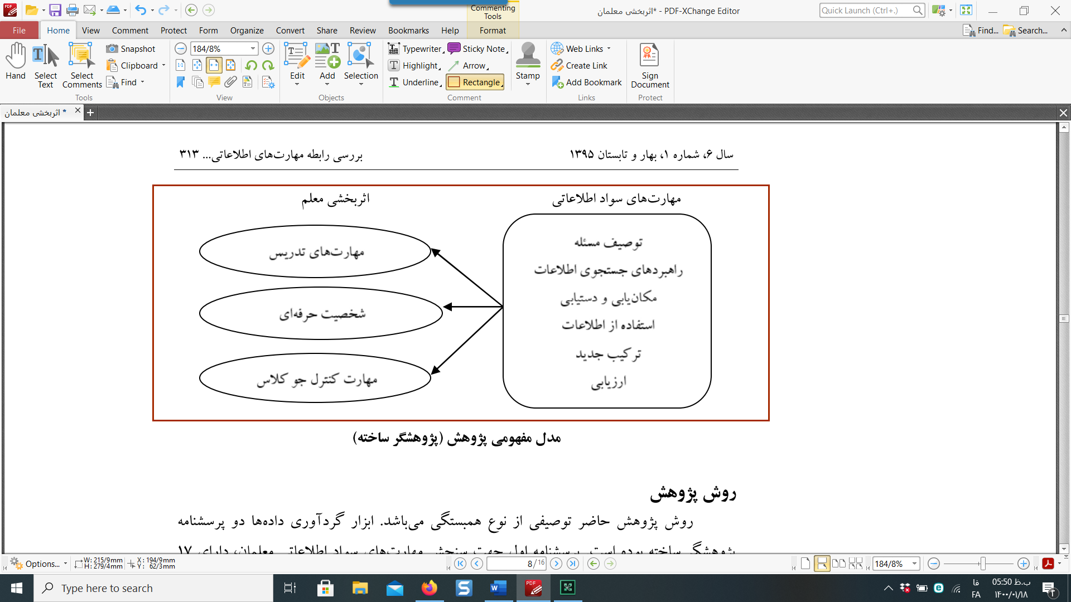

معلم مجهز به مهارت های سواد اطلاعاتی با مطالعه متون مربوط و با استفاده از مهارت های خود هویت و اهمیت وظیفه کار خود را بهتر شناخته و درک می کند او در انجام کارهای خود با استفاده از مهارت های سواد اطلاعاتی دارای استقلال کافی است و می تواند مشکلات علمی و کاری خود را در تمامی زمینه های تدریس و اداره کلاس به تنهایی و با تکیه بر مهارت های خویش حل کند و در محیط کار بازخورد مناسب دریافت نماید این معلمان با استفاده از مهارت های سواد اطلاعاتی خود پیوسته دانش خود را روز آمد نگه داشته و با استفاده از تاکنیک های نوین آموزشی, اثربخشی و کارارایی خود را افزایش می دهند.

**ارائه راهکار های افزایش مهارت های سواد اطلاعاتی جهت ارتقا اثربخشی معلمان:**

* تجهیز کتابخانه مدرسه به منابع مناسب برای افزایش دانش و اطلاعات معلمان.
* همکاری مدرسه با کتابخانه های عمومی و دانشگاهی جهت غنی کردن سطح دانش معلمان و دانش آموزان.
* برگزاری کارگاه های تخصصی در زمینه مهارت های جستجوی اطلاعات در وب.
* مجهز کردن کلاس ها به رایانه و اینترنت و الزام معلمان به استفاده از این فناوری ها در امر آموزش.
* برگزاری کارگاه های آموزش فناوری های جدید آموزشی برای معلمان.
* تشویق و حمایت از معلمان جهت شرکت در همایش ها و کنفرانس های سواد اطلاعاتی در سطح ملی و بین المللی.

**روش های نوین تدریس**

در مورد تدریس همچون یادگیری نظریه های مختلفی ارائه شده است. بر این اساس تدریس از یک سو باید بینشی بر یافته های علمی باشد و از سوی دیگر رویکردی به هنجارها و اهداف آموزشی داشته باشد. بر اساس این نظریه «برنامه درسی» و **روش های تدریس** جزو مطالعات تجویزی هستند، یعنی هرگز نمی توان یک برنامه درسی یا یک روش تدریس خاص را در همه موقعیت ها و برای همه دانش آموزان به طور یکسان به کار برد. در فرایند تعلیم و تربیت، تدریس همواره دو کارکرد درونی و بیرونی دارد. اگر چه تفکیک دقیق این دو کارکرد به دلیل **تاثیر متقابل آنها بر یکدیگر** کار چندان ساده ای نیست بعضی از متخصصان ایجاد انگیزه، عدم تعادل در دانش آموزان، کنش متقابل، کسب اطلاعات جدید، ذخیره سازی و انتقال اطلاعات، کنترل و هدایت و تحول در دانش آموزان را جزو کارکرد های درونی تدریس و تحول فرهنگی، اجتماعی، اقتصادی، سیاسی، بازسازی اجتماعی و تخصصی شدن کار را از کارکرد های بیرونی تدریس ذکر کرده اند. در کار کرد های درونی کنترل و هدایت بالاترین و مهمترین کارکرد موثر است و شاید در برگیرنده همه کار کرد های دیگر باشد. در ادامه به بررسی چند روش تدریس می پردازیم: ( اسدزاده و همکاران-1385)

* **روش کنفرانس (گرد هم آیی)**:

کنفرانس يعني مجلسي که تشکيل مي شود براي آن که کسي مطالب علمي را براي ديگران بيان کند. معني ديگر آن اجتماع و انجمني از عده معدودي براي بحث در مسايل سياسي، ‌اجتماعي و فني مي باشد. کنفرانس کوچکتر از کنگره است. ضمنا" به اجتماع گروهي از متخصصان فن براي شور و بحث در باب مسائل فني و يا اجتماع جمعي از سياستمداران، روساي دولت ها، ‌وزيران به منظور حل يک مسئله سياسي داخلي و بين المللي کنفرانس نيز اطلاق مي شود.

* **روش شاگــــرد ـ استــــادی**

در این روش به دانش آموزان اجازه داده می شود که نقش معلم را ایفا کنند. هدف اساسی این روش آن است که شاگر، معلم گردد و از این طریق تجارب تازه و ارزشمندی به دست آورد. در این روش، در صورت فقدان معلمان متخصص، تعداد زیادی از دانش آموزان مهارت خاص را آموخته اند و می توان از آنها استفاده کرد.

ذوفن (1386) آموزش به وسیله رایانه به دو دسته آموزش معلم محور و یادگیری دانش آموز محور تقسیم می شود. آموزش ملم محوری شامل آموزش با کمک رایانه است و یادگیری دانش آموز محور به شیوه های استفاده از رایانه به سه دسته : موضوع محور, معلم محور و دانش آموز محور تقسیم می گردند. معلم به هنگام برنامه ریزی جهت استفاده از ICT در کلاس نه تنها نحوه استفاده و توسعه توانایی فراگیران در استفاده از ICT را ارتقا می دهد بلکه باید چگونگی درک و آگاهی دانش آموزان از برنامه ی آموزشی و درسی را مورد توجه و حمایت قرار دهد. ( فضلی خانی-1384.28).

**ارتقا کیفیت فرآیند تعلیم و تربیت با تکیه بر استفاده هوشمندانه از فناوری های نوین**

**راهکار 1-17:** توسعه ضریب نفوذ شبکه ملی اطلاعات و ارتباطات ( اینترنت) در ودارس با اولویت پر کردن شکاف دیجیتالی بین مناطق آموزشی و ایجاد سازو کار مناسب برای بهره برداری بهینه و هوشمندانه توسط مربیان و دانش آموزان در چارچوب نظام معیار اسلامی.

**راهکار 2-17:** تولید و به کارگیری محتوای الکترونیکی متناسب با نیاز دانش آموزان و مدارس با مشارکت بخش دولتی و غیر دولتی و الکترونیکی کردن محتوای کتاب های درسی بر اساس برنامه درسی ملی ( با تاکید بر استفاده از ظرفیت چند رسانه ای) تا پایان برنامه پنجم توسعه کشور.

**راهکار 3-17:** اصلاح و به روز آوری روش های تعلیم و تربیت با تاکید بر روش های فعال, گروهی, خلاق با توجه به نقش الگویی معلمان.

**راهکار 4-17:** گسترش بهره برداری از ظرفیت آموزش های غیر حضوری و مجازی در برنامه های آموزشی و تربیتی ویژه معلمان, دانش آموزان و خانواده های ایرانی در خارج از کشور بر اساس نظام معیار اسلامی و با رعایت اصول تربیتی از طریق شبکه ملی اطلاعات و ارتباطات. [3]

**توسعه روش های تدریس**  
برای آموزش دادن می توان از روش های متنوع و زیادی استفاده کرد. اگر بتوانید دانش آموزان را به مشارکت در یادگیری ترغیب کنید، خودتان هم از تدریس بیشتر لذت خواهید برد. استفاده از بحث های گروهی دانش آموزان را فعال و مشتاق می کند و کلاس را از حالت کسالت بار بیرون می آورد. سعی کنید دانش آموزان را به سوی تحقیق و پژوهش و حتی گفت وگو با افراد متخصص درباره موضوع درسی سوق دهید. در کلاس **از محصولات سمعی و بصری** به خوبی استفاده کنید. [4] فیلم ها، عکس ها و پوسترها می توانند به خوبی ذهن دانش آموزان را درگیر موضوع درس کنند.

**مدرسه مجازی**

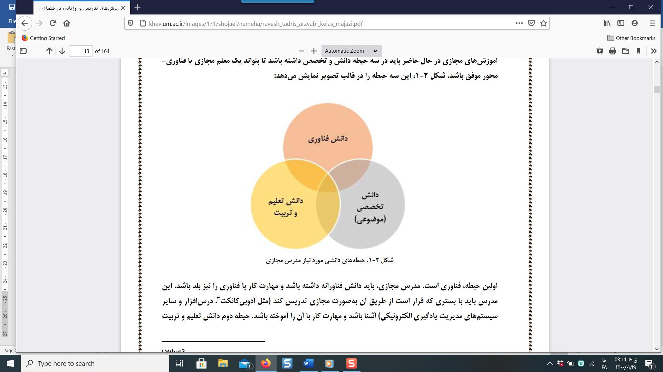مدرس مجازی، باید دانش فناورانه داشته باشد و مهارت کار با فناوری را نیز بلد باشد. این مدرس باید با بستری که قرار است از طریق آن به صورت مجازی تدریس کند آشنا باشد و مهارت کار با آن را آموخته باشد. حیطه دوم دانش تعلیم و تربیت روشهای تدریس و ارزیابی در کلاس مجازی آزمایشگاه فناوری های پیشرفته یادگیری است. کسی که فیزیکدان خوبی است لزوماً مدرس خوبی نخواهد بود. لازمه مدرس خوب بودن، علم تعلیم و تربیت دانستن است. یا به عبارت دیگر معلمی را بلد بودن است. دانش تخصصی نیز حیطه سوم است. بدین معنا که مدرس، باید در حیطه های که قرار است تدریس کند، دانش و تخصص داشته باشد. نقطه مشترک این سه حیطه، نشانگر این است که مدرس موفق به طور عام و مدرس مجازی موفق به طور خاص باید در هر سه حیطه دستی بر آتش داشته باشد.

**تصویر2: حیطه های دانش مورد نیاز مدرس**

**ماخذ: شعبانی, 1382.**

با توجه به ویروس کرونا و تعطیل شدن مدارس, تشکیل کلاس های درسی به صورت آنلاین با استفاده از شبکه های مجازی زمینه ای مناسب برای رشد و ارتقا همکاران فرهنگی فراهم گردید تا ضمن آشنایی با فناوری های روز, و به روز کردن دانش تخصصی خود به تولید محتوای الکترونیکی بپردازند. آموزش مجازی نسبت به برگزاری های کلاس حضوری علاوه بر معایب دارای مزایایی هستند از جمله:

* آشنایی هنرآموزان با دنیای تکنولوژی و کار با پلتفرم های خاص خود جهت تشکیل کلاس, تولید محتوا و ارزشیابی.
* مطالعه مجدد و چند باره مطالب: در اختیار بودن همیشگی مطالب در قالب فیلم, کلیپ, پوستر به صورت درسنامه, نمونه سوال, نکات تستی و کلیدی برای هنرجویان.
* انطاف پذیری بودن در امر آموزش : در اغلب مدل های آموزش الکترونیکی آموزنده می تواند سرعت فراگیری مطالب را کاهش و یا افزایش دهد و از انعطاف پذیری آن استفاده کند.
* افزایش کیفیت یادگیری
* جذابیت بصری و شنیداری
* رعایت عدالت آموزشی برای مناطق دوردست و محروم.

**نتیجه گیری**

منابع انسانی کارآمد و پر انگیزه در افزایش اثربخشی هر سازمانی نقشی مهم و اساسی ایفا می کنند. منابع انسانی عمده ترین سرمایه و عامل راهبردی هر سازمان به حساب می آیند, به ویژه معلمان که تربیت کننده نسل آینده ساز جامعه هستند. معلمی که به مهارت های سواد اطلاعاتی مجهز است به خوبی می تواند این مهارت ها را به دانش آموزان خود منتقل نموده و یادگیرانی مادام العمر تربیت نماید. برخورداری از این ویژگی در تشکیل کلاس های مجازی می تواند تاثیر گذار باشد. تدریس یکی از ابزارهای مهم یادگیری است که با کارگیری روش های نوین تدریس می توان یادگیری را تسهیل نمود. معلمان سربازان خط اول جبهه تربیت هستند و ضرورت دارد که با مدرن ترین سلاح های علمی روز یعنی روش های مختلف نوین و فعال تدریس آشنا باشند و بدانند در کدامین موقعیت آموزشی از کدام روش استفاده کنند. امید است که معلمان در به کار گیری مناسب و مفید روش های نوین تدریس بتوانند به تعالی تربیت شوندگان کمک ویژه نمایند و آینده ی هرچه روشن تری را رقم زنند.

**منابع و ماخذ**

1. پارسونز, ریچارد. استیفان لوئیس. هینسون و دیبورا ساردو براون. (1385) روانشناسی تربیتی/ تحقیق, تدریس, یادگیری. ترجمه اسد زاده, حسن؛ اسکندری, حسین. تهران. انتشارات عابد.
2. ذوفن, شهناز, (1386). کاربرد فناوری های جدید در آموزش. تهران. انتشارات سمت.
3. رحیمی, غلامرضا. نوروزی, محمدرضا و سریع القلم, نرگس. (1391). بررسی رابطه هوش چندگانه مدیران با اثربخشی سازمانی شرکت گاز استان آذربایجان شرقی. (پژوهشگر). فصلنامه مدیریت. 9, (25). 21-34.
4. ساعتچی, محمود (1377) خانواده اولین آزمون رهبری و مدیریت اثربخش, مجله تدبیر, 81, 30-35.
5. شعبانی, حسن. (1382). مهرات های آموزشی. تهران. انتشارات سمت.
6. صالحی, مسلم. قلتاش, عباس. آزادمهر, اصغر. (1389) تاثیر فناوری اطلاعات و ارتباطات بر اثربخشی و خلاقیت دبیران دبیرستان های شهر فسا. فصلنامه فناوری اطلاعات و ارتباطات در علوم تربیتی,1 (2), 49- 62.
7. فضلی خانی, منوچهر. (1382). راهنمای عملی روش مشارکتی و فعال در فرایند تدریس, تهران انتشارات آزمون نوین.
8. مطهری نژاد, حسین. فاتحی چنار, فرداد. نقش شایستگی های حرفه ای دبیران ریاضی در پیش بینی پیشرفت تحصیلی ریاضی دانش آموزان مدارس عادی و خاص, نشریه علمی و پژوهشی آموزش و ارزشیابی. ( فصلنامه) دوره 10. شماره 38. سال 1396. صص51-77.
9. ملکی, حسن (1388) صلاحیت های حرفه معلمی, تهران: انتشارات مدرسه, سال 1388.
10. محمدی, محمد. (1387) تاثیر فناوری ارتباطات و اطلاعات در آموزش و یادگیری زبان. پژوهش زبان های خارجی (45). 115- 139.
11. American Library Association Presidential Committee on Information Literacy (1989 ) Final Report. Chicago ALA.
12. Carneiro R. (2015). Learning: The Treasure within- Prospects for Education in the 21st century. European Journal of Education. 50 (1). 101-112
13. Fung , D. Kutnick , P. Mok , I. Leung , F. Lee B. P , Mai. Y . Y. & Tyler M. T. (2017). Relationships between teachers background their subject knowledge and pedagogic efficacy , and pupil achievement in primary school mathematics in Hong Kokg: An indicative study. International Journal of Education Research81 ,119-130.

1. دکترای معماری و استادیار دانشگاه ولی عصر (عج) رفسنجان- مامور در دانشگاه تربیت دبیر شهید رجایی تهران. Sm.hashemi50@gmail.com
2. دانشجوی کارشناسی ارشد مهندسی معماری دانشگاه تربیت دبیر شهید رجایی تهران. F.kowsar@yahoo.com
3. سند تحول بنیادین آموزش پرورش
4. شعبانی. (1382)